Objevte výhody indukčních sporáků Electrolux

Praha 27. května 2021

Také nedáte dopustit na sporák? A co teprve možnost indukčního sporáku! Díky indukci máte vaření vždy pod kontrolou a nemusíte mít strach z popálení a dalších katastrof. Vaření na indukčním sporáku Electrolux ale může být ještě o něco jednodušší. Technologie Hob2Hood® vám například umožní propojit varnou desku s odsavačem par. Na praktické technologie se ale můžete těšit i při pečení.

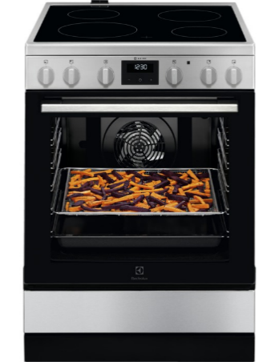
Bezpečné a efektivní vaření
V čem je vlastně vaření na indukční desce tak výjimečné? Indukce funguje na principu elektromagnetického vlnění, které předává energii přímo varné nádobě a jídlu v ní. Varná deska se tedy ohřívá jen od nádoby. Takže cokoliv, co se během vaření nedopatřením ocitne mimo hrnec nebo pánev, se na desku nepřipálí. Díky tomu, že se teplo tvoří jen v místech, kde se dno nádoby dotýká varné zóny, se vyvarujete popálení. Nemusíte už mít tedy obavy, když vám s vařením přijdou pomáhat děti.

Indukce ušetří čas
Ve srovnání s ostatními typy varných ploch je vaření na indukční desce mnohem rychlejší a přesnější. Zatímco na plynu vám bude trvat přivést litr vody k varu přibližně 5 minut, na indukci se voda bude vařit už po uplynutí 3 minut.

V symbióze s digestoří
Vznik dokonalých pokrmů vždy vyžaduje svůj čas a potřebnou dávku soustředění. Tak proč si zbytečně přidělávat starosti s ovládáním odsavače par? Stačí si pořídit indukční sporák Electrolux o hloubce 60 cm společně s digestoří stejné značky. Díky bezdrátové technologii Hob2Hood®, která zajistí propojení obou spotřebičů, se bude intenzita odsávání regulovat podle teploty nebo podle počtu varných zón, které momentálně využíváte. Vy se tak budete moci v klidu věnovat vaření a ve vaší kuchyni zůstane svěží vzduch bez nepříjemných zápachů, výparů a vlhkosti.

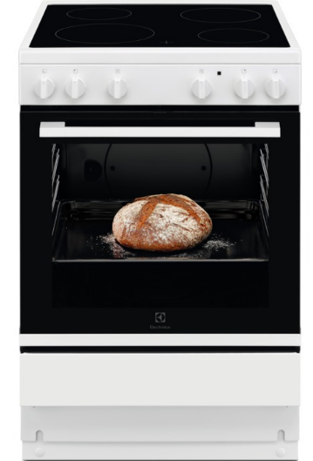
Profesionální domácí pečení
Při výběru sporáku ale nezapomeňte kromě varné desky zvolit i správnou troubu obohacenou o užitečně funkce. Sporáky Electrolux jsou vybaveny unikátní technologií SteamBake, kterou ocení zejména příznivci pečení z kynutého těsta. Stisknutím jednoho tlačítka se na začátku přidá pára, díky které pečivo dokonale vykyne a výsledný produkt bude ještě nadýchanější a vláčnější. Suché teplo se pak postará
o zlatavou kůrku. Na kupované pečivo vás po tomto zážitku úplně přejde chuť. Pomocí páry můžete také jednoduše zavařovat a uchovat si tak ovoce a zeleninu na zimní období.

Mlsání bez výčitek
I bez většího množství tuku mohou být pokrmy chutné a křupavé. S technologií AirFry si budete moci dopřát hranolky nebo krokety bez výčitek. Stejně jednoduše si ale připravíte například výtečnou pečenou zeleninu. Tato speciální funkce společně s perforovaným plechem s malými otvory umožňuje cirkulaci horkého vzduchu uvnitř trouby ze všech stran. Takto připravené pokrmy proto budou stejně chutné, jako po usmažení, zato ale mnohem zdravější.

Více na http://www.electrolux.cz, Facebooku, Instagramu nebo newsroom.doblogoo.cz

Electrolux je přední světová společnost vytvářející spotřebiče, které již více než 100 let formují život svých zákazníků k lepšímu. K naší misi za lepší život neodmyslitelně patří i náš závazek přinášet důmyslně navržená, inovativní, a hlavně udržitelná řešení. Pod našimi značkami Electrolux, AEG a Frigidaire prodáváme každý rok přibližně 60 milionů domácích spotřebičů ve více než 120 zemích světa. V roce 2020 měla společnost Electrolux tržby 116 miliard SEK a zaměstnávala 48 000 lidí po celém světě.

